**День пожилых людей в агогородке Неманица**

День пожилых людей 1 октября 2016 года в ГУО «Неманицкая средняя школа Борисовского района» был отмечен проведением акции ''Дом без одиночества''. Участники волонтёрского отряда ''Память'' вышли на улицы агрогородка Неманица, чтобы пожелать здоровья и благополучия людям, которые прошли долгий жизненный путь, трудясь на благо нашей страны.

Особо внимание было уделено нашим ветеранам Великой Отечественной войны Мичуренко В.П., Климкович Г.С. Ребята с большой благодарностью вручили им цветы и ещё раз сказали большое спасибо за наше мирное небо!

А тем, кто живет в д. Погодица и г. Борисове, праздничные поздравления были переданы по телефону. И Шишло П.И., Шишло З.С., Беганская В.В., Дикевич А.Я., Капыток В.В. были очень благодарны за оказанное внимание.

Пусть каждый дом пожилых людей будет согрет нашим вниманием! И не только в праздничные дни, но и постоянно!

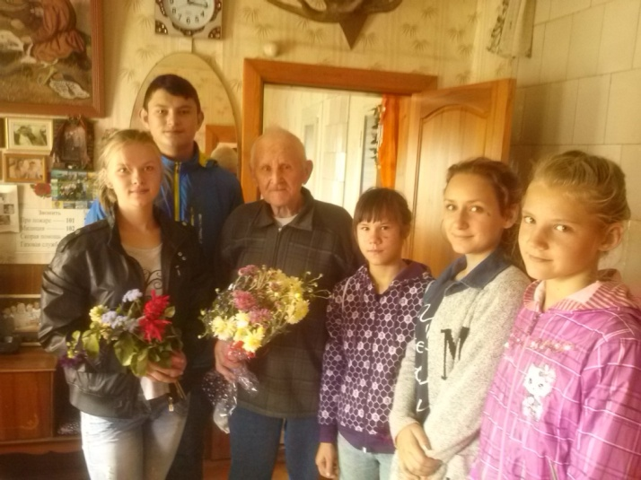

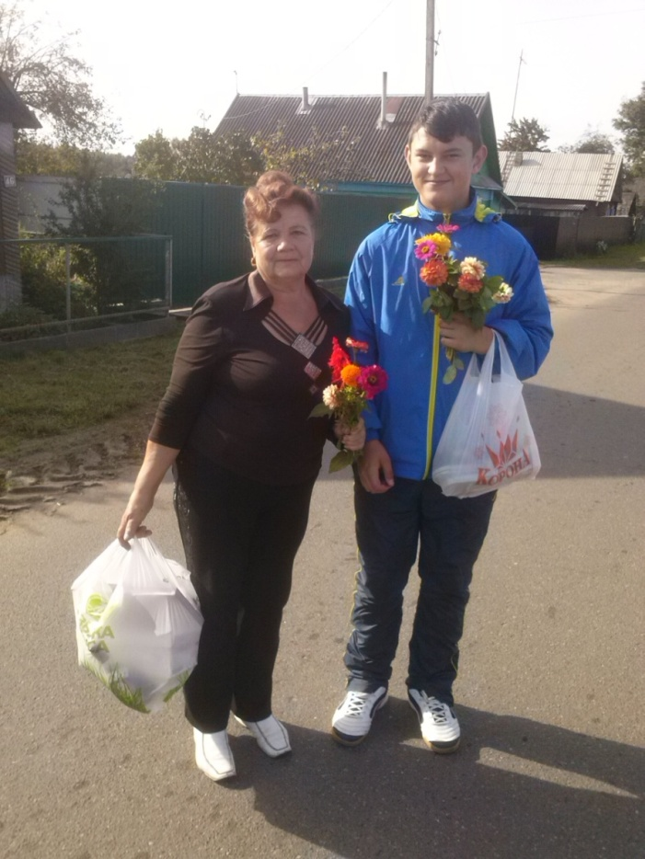

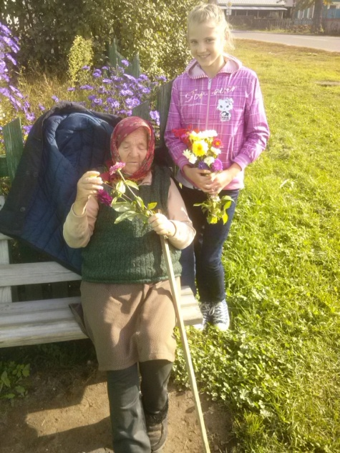

Руководитель отряда «Память»

Самохин А.В.